**PENGANTAR TELEKOMUNIKASI**

 “UBUNTU SERVER ON WORDPRESS OR HTML BY PUTTY”

Nama : Muhammad Septian Pratama

Nim : 09011282025048

Kelas : SK1B Indralaya

Fakultas : Ilmu Komputer

Jurusan : Sistem Komputer

Dosen Pengajar : Adi Hermansyah, S.Kom,. M.T.

**UNIVERSITAS SRIWIJAYA**

**TAHUN 2020**

Penjelasan Tata Cara/Hasil Kerja Yg telah saya lakukan

•Download File MVware/Virtual Box

•Donwload Iso Ubuntu

•Dikarenakan Virtual Box Tidak Support dengan Laptop yg saya miliki jadi saya menggunakan VMware 12Pro dengan Ubuntu Versi 18.04

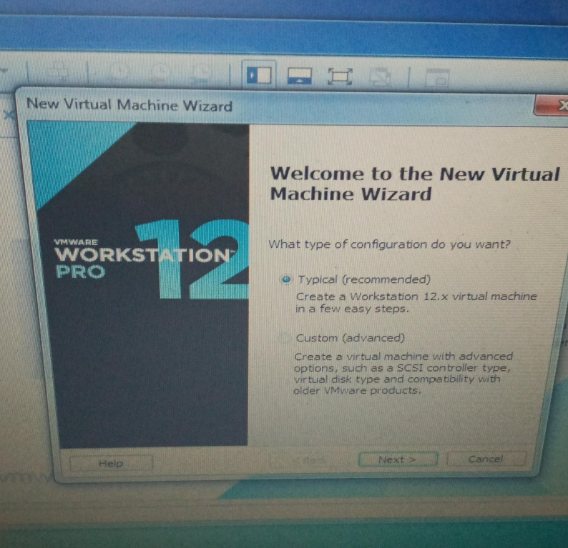

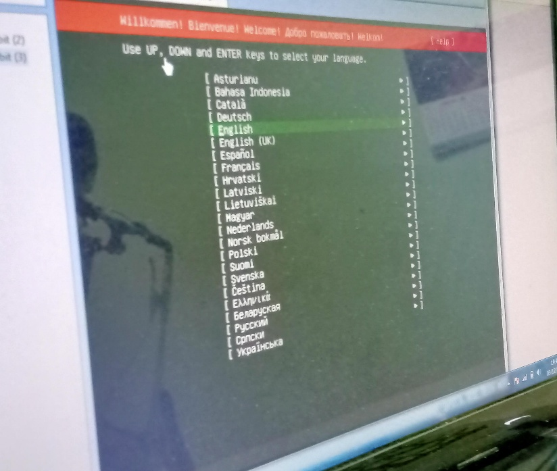•Kemudian melakukan penginstallan ubuntu dengan menggunakan VMware

•Membuat Profile Setup Ubuntu

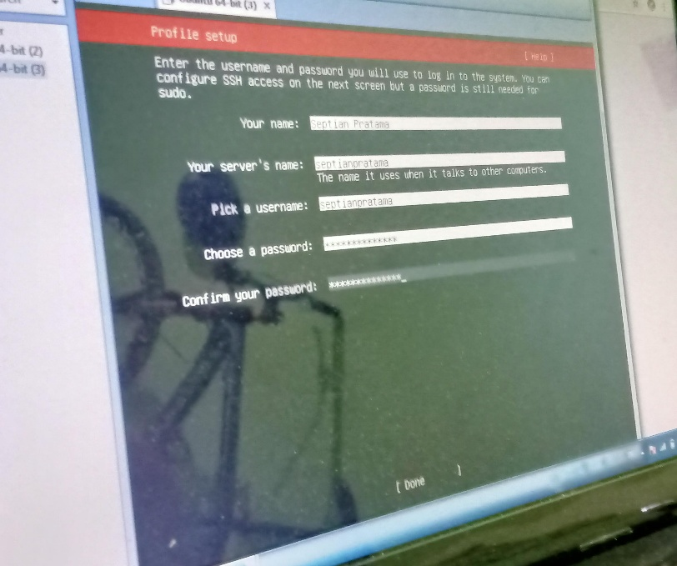

•Setelah Semuanya Terinstall

•Lanjut melakukan pengecekan IP dengan Syntax IfConfig

•Sudo Apt-get install tasksel

Sudo Tasksel

Syntax ini digunakan untuk melakukan beberapa penginstalan sofware yaitu:

-Ubuntu Cloud Image

-Lamp Server

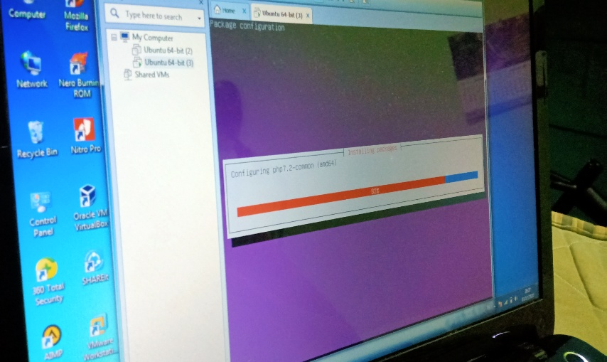-dll

•sudo apache2 status

-untuk mengecek status apache active atau tidaknya

•Menyalin URL Download Di Website Wordpress

•cd /

Ls

Cd Tmp/

Ls

Wget <https://id.wordpress.org/latest-id_ID.zip>

-syntax digunakan untuk mendownload wordpress melalui link website di ubuntu

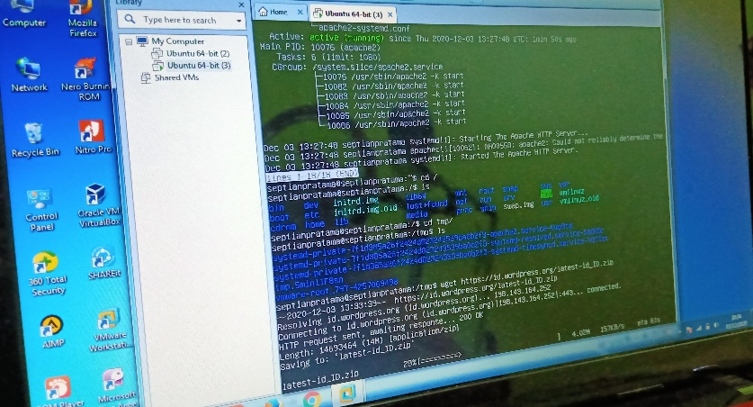

•Sudo Unzip Latest-id_ID.zip

-syntax digunakan untuk melakukan unzip ke file wordpress yg sudah di download

•Cd Wordpress /

Ls

Cd ..

Sudo Cp -r Wordpress var/www/html/

Ls

Cd /

Ls

Cd var/www/html/

Ls

-Syntax digunakan untuk menyalin wordpress ke dalam folder

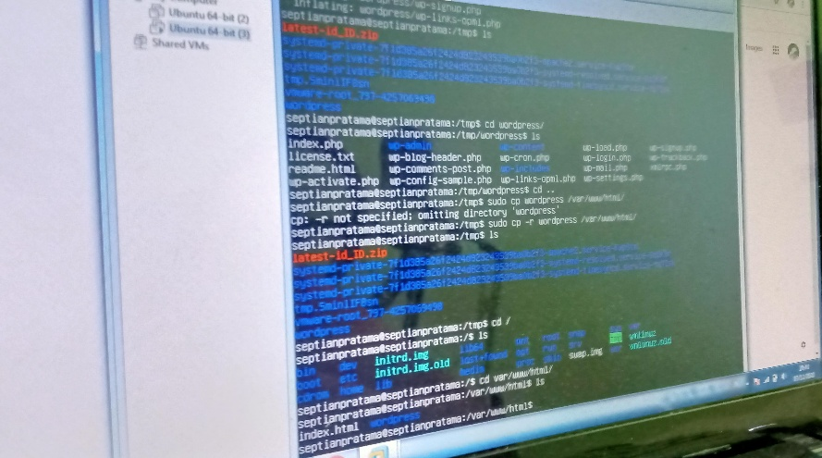

•Menginstall MySql

→Sudo Mysql

→Database Wordpress

-Syntax Digunakan Untuk membuat folder/database wordpress

•create user ‘username’@’localhost identified by ‘password’;

-syntax di gunakan di mysql untuk membuat database

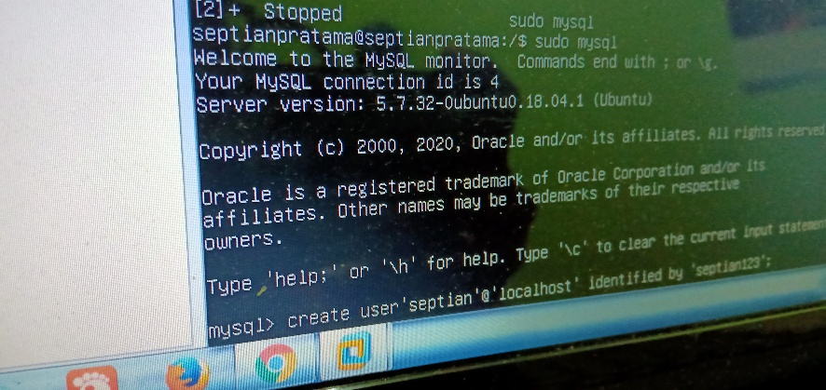

•Sudo cp wp-config-sample.php wp-config.php

Ls

Sudo nano wp-config.php

-syntax ini digunakan untuk mengubah data database yg ada pada wp-confiq

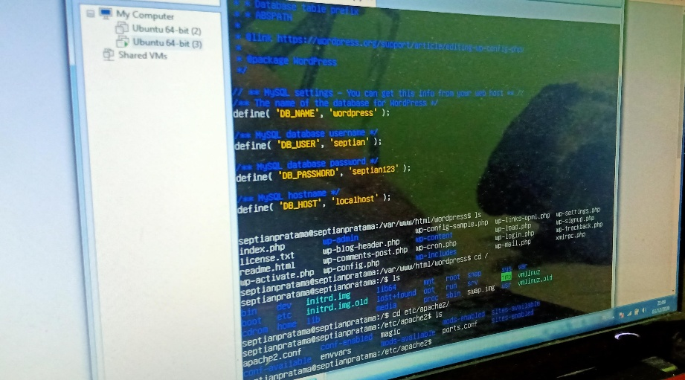

→cd etc/apache2

→cd sites-available

→sudo nano 000-deafult.conf

-Meng available kan Sites dan mengatur data yg ada pada 000-default.conf

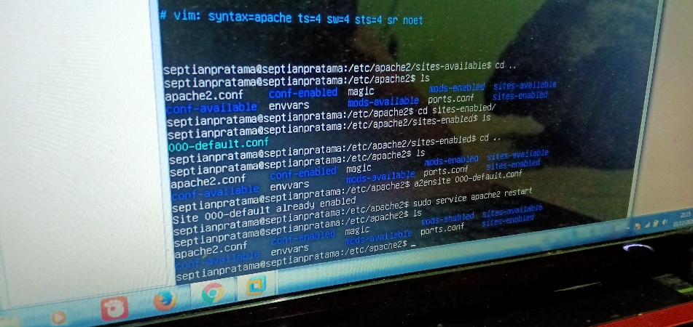

→cd sites-enabled

→a2ensite 000-default.conf

→Sudo Service Apache2 restart

-meng enable-kan sites dan merestart server apache2 sehingga wordpress sudah bisa digunakan/diakses

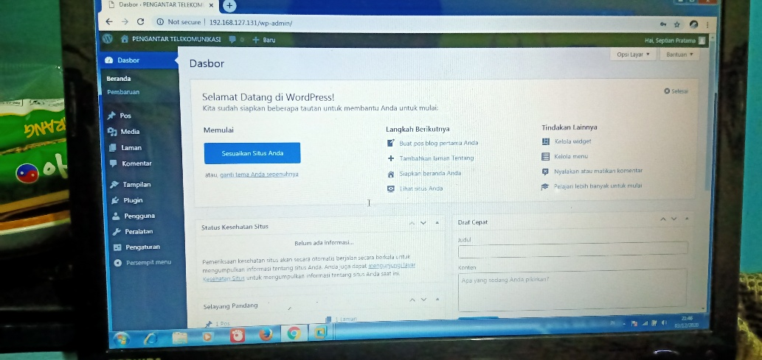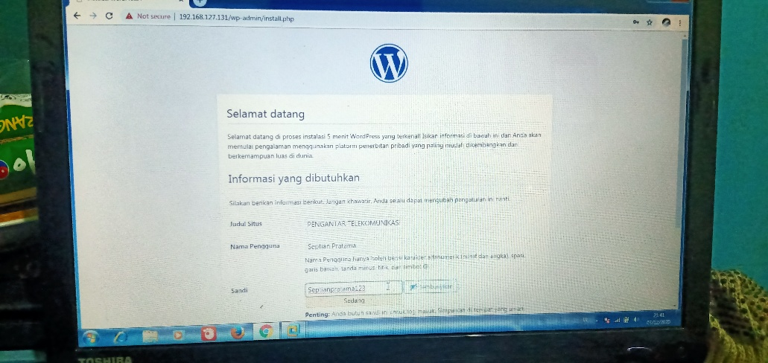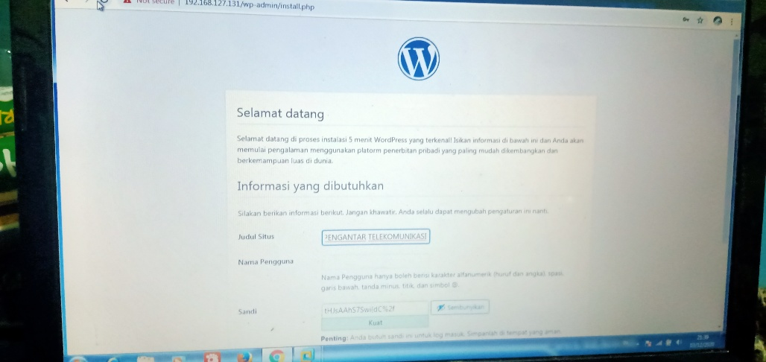

Note : Pada Pengoprasian Sistem kali ini tidak menggunakan remote putty tetapi menggunakan terminal mac OS